Prénom : ………………………… | Date : ………………………………………………………

 | « U u U u » (02)

1./ Lecture :

la fumée  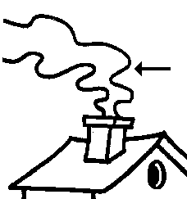 | 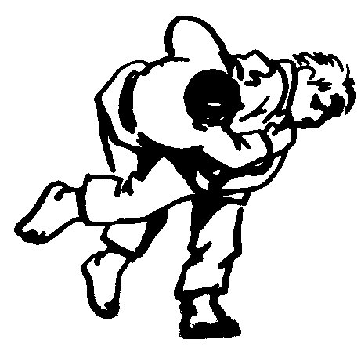  DU JUDO | une tortue  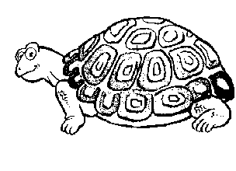 | 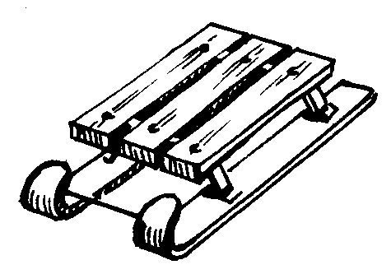  une luge

la lune   | 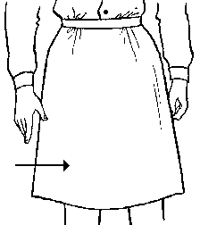  Une JUPE | des bulles  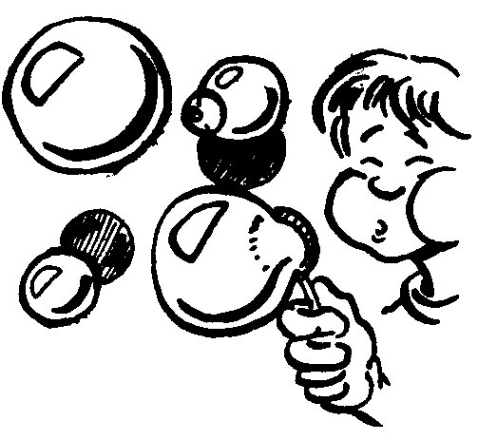 | 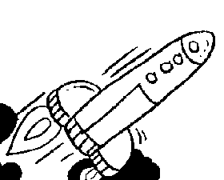  une fusée

2./ J’observe les différentes écritures :

Caractères d’imprimerie |  | Caractères manuscrits
majuscule | minuscule | majuscule | minuscule
U | u | U | u

3./ Je recopie :

U | …. | …. | …. | …. | …. | …. | …. | …. | ….
u | …. | …. | …. | …. | …. | …. | …. | …. | ….
U | …. | …. | …. | …. | …. | …. | …. | …. | ….
u | …. | …. | …. | …. | …. | …. | …. | …. | ….

4./ Je souligne le mot dessiné :

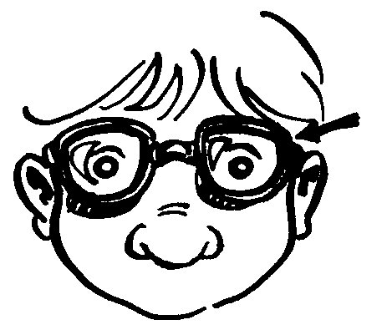 | 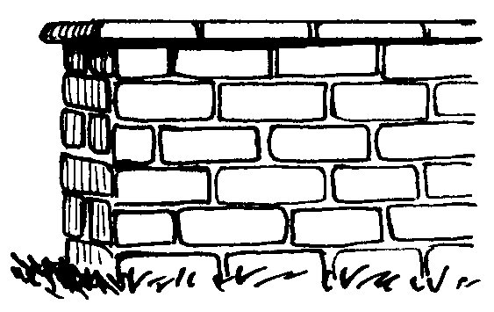 |  | 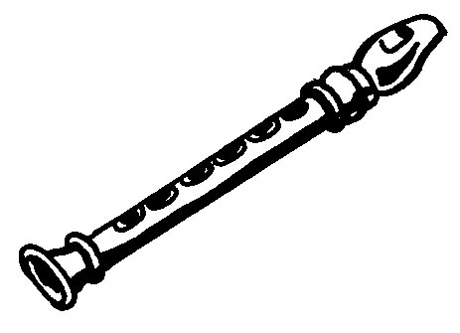
des jumelles | un rhume | une palme | une flotte
des lunettes | une mûre | une plume | une flaque
des mouettes | un mur | un diplôme | une flûte

